Svět kolem nás

MŠ a ZŠ Barvičova,
Barvičova 54, Brno
SVĚT KOLEM NÁS
III/2 - 3 - 1 – Dopravní
prostředky

Začaly prázdniny, a tak jako každý rok se Honzík s Eliškou těší za babičkou a dědečkem na venkov. Čeká je tam spousta malých a velkých dobrodružství, legrace, a také kamarádi. Takže hurá na vlak!

Které dopravní prostředky jezdí po kolejích?

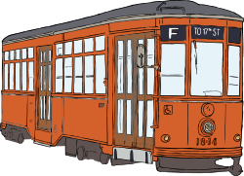

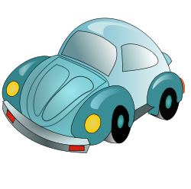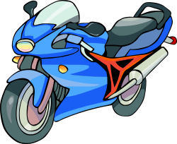

MŠ a ZŠ Barvičova,
Barvičova 54, Brno

SVĚT KOLEM NÁS
III/2 - 3 - 2 – Kdy odjíždí vlak

Vlak, který děti přiveze za babičkou, odjíždí v půl druhé odpoledne. Které hodiny ukazují ten správný čas? Eliška ještě určovat hodiny neumí, ale Honzík už ano. Umíte to také?

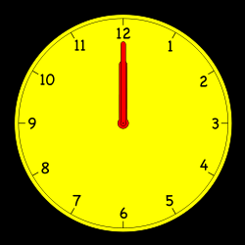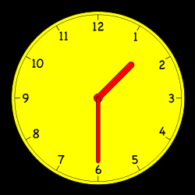

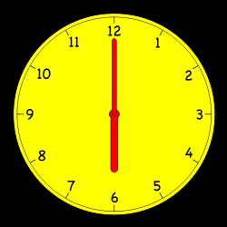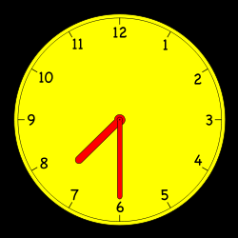
MŠ a ZŠ Barvičova,
Barvičova 54, Brno

SVĚT KOLEM NÁS
III/2 - 3 - 3 - Hodiny

Kromě hodinek s ručičkami, lidé používají také hodiny digitální. Takové hodiny ukazují čas jen pomocí čísel. Spoj pastelkou digitální a ručičkové hodiny, které ukazují stejný čas.

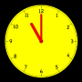
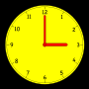
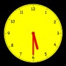
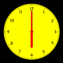
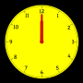
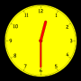

MŠ a ZŠ Barvičova,
Barvičova 54, Brno

SVĚT KOLEM NÁS
III/2 - 3 - 4- Nádraží
Babička s dědečkem bydlí v malé vesničce s roztomilým názvem Hajánky. A vláček už zastavuje na nádraží! Je to správné nádraží? Najděte mezi ostatními písmenky a dejte do kroužku ta písmenka, ze kterých se skládá název vesničky.
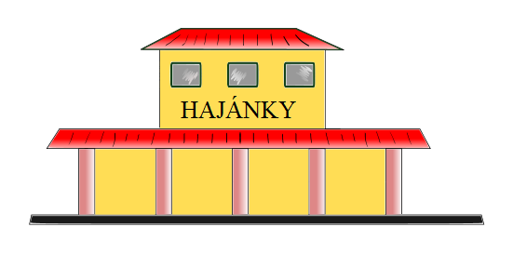
N T Á

H O L K

B A S U
J E Y

Napiš správně písmenka z názvu vesnice, kde bydlí babička s dědečkem.

H
A
J
N
K
Y

MŠ a ZŠ Barvičova,
Barvičova 54, Brno

SVĚT KOLEM NÁS
III/2 - 3 - 5 – Najdi Alíka

Babička s dědečkem už čekají na nádraží. A s nimi i věrný kamarád Alík. Víte, který to je? Napovím vám…Alík má bílou srst s hnědými flíčky a kolem krku červený obojek.
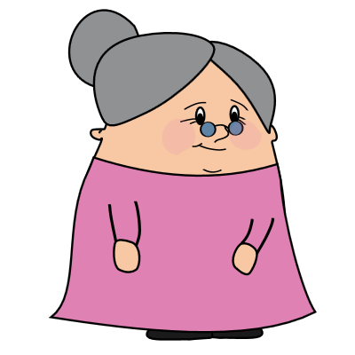


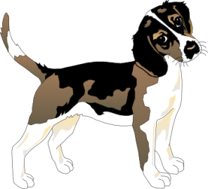

Najdi 5 rozdílů mezi obrázky Alíka.





MŠ a ZŠ Barvičova,
Barvičova 54, Brno

SVĚT KOLEM NÁS
III/2 - 3 - 6- U babičky a dědečka

Domaluj domeček, ve kterém bydlí dědeček s babičkou. Nezapomeň namalovat také boudu pro Alíka a plot, aby neutekl.



Dokresli, co domečkům na obrázcích chybí

MŠ a ZŠ Barvičova,
Barvičova 54, Brno

SVĚT KOLEM NÁS
III/2 - 3 - 7- Na zahradě

Za domem je velká zahrada plná ovocných stromů, květin, zvířátek, a také malý rybníček a lavička, na které babička s dědečkem odpočívají. Vystřihni a nalep obrázky podle toho, jak ti paní učitelka napoví.
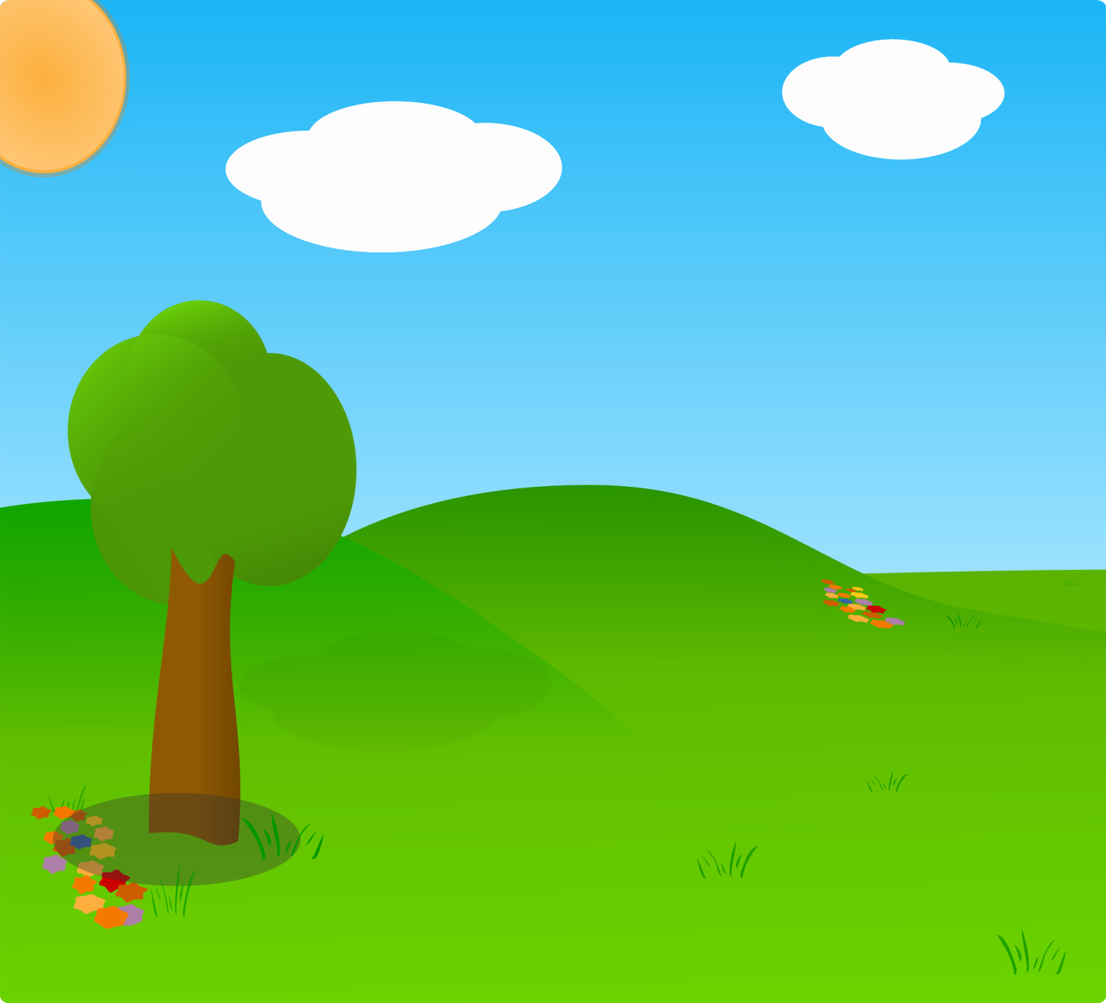
 |  | 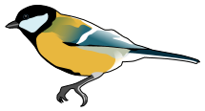 | 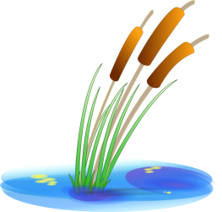 | 

MŠ a ZŠ Barvičova,
Barvičova 54, Brno

SVĚT KOLEM NÁS
III/2 - 3 - 8 – Ovoce a zelenina

Babička má u domu i malou zahrádku, kde pěstuje ovoce a zeleninu. Eliška s Honzíkem jí moc rádi pomáhají a už poznají vše, co babičce na zahrádce roste. A co ty? Poznáš ovoce a zeleninu na obrázcích? Ovoce dej do červeného kroužku, zeleninu do kroužku zeleného.
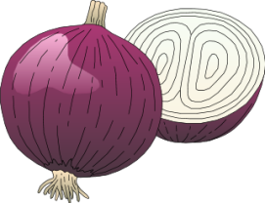

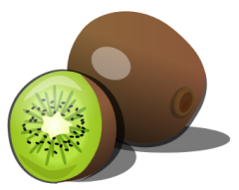



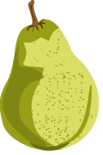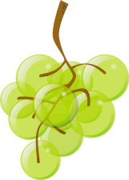


Dokresli obrázky ovoce. Pokud si nevíš rady, pomůže ti předchozí úkol.



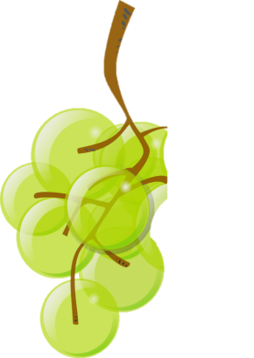



MŠ a ZŠ Barvičova,
Barvičova 54, Brno

SVĚT KOLEM NÁS
III/2 - 3 - 9- Babiččina zahrádka

Babička má záhonky plné krásných a barevných květin. Kytičky, které tam jsou dvakrát, spoj pastelkou. Víš, jak se jednotlivé kytičky jmenují?

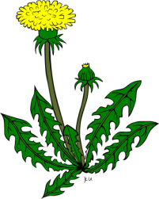



MŠ a ZŠ Barvičova,
Barvičova 54, Brno

SVĚT KOLEM NÁS
III/2 - 3 - 10 -Barvičky

Vybarvi kytky stejnou barvou.










Pastelky budeš potřebovat i při dalším úkolu. Vybarvi jen ty věci, které mají ve skutečnosti stejnou barvu jako pastelka.



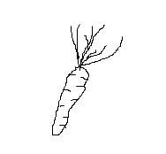

MŠ a ZŠ Barvičova,
Barvičova 54, Brno

SVĚT KOLEM NÁS
III/2 - 3 - 11- Spočítej jablíčka

Na zahradě rostou ovocné stromy. Děti mají nejradši jablíčka. Spočítej, kolik roste na stromech jablíček, správné číslo napiš.






Dědeček donesl natrhaná jablíčka babičce. Nakresli do misek správný počet jablíček.

1

5

3

2

4

MŠ a ZŠ Barvičova,
Barvičova 54, Brno

SVĚT KOLEM NÁS
III/2 - 3 - 12 – Natrhej jablíčka

Dokreslete dědečkovi žebřík a košík na jablíčka.

MŠ a ZŠ Barvičova,
Barvičova 54, Brno

SVĚT KOLEM NÁS
III/2 - 3 - 13 – Části těla rostlin

Ukaž, pojmenuj a správně nalep názvy jednotlivých částí stromu a kytky.
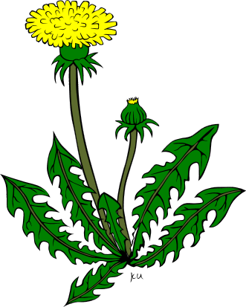

Kořeny | Stonek | Květ | Koruna
Kmen | List | Kořeny | Listy

MŠ a ZŠ Barvičova,
Barvičova 54, Brno

SVĚT KOLEM NÁS
III/2 - 3 - 14 - Prší

Na zahrádce je hezky za každého počasí. Když venku prší, Honzík s Eliškou si hrají doma, ale rádi se koukají a poslouchají dešťové kapky, jak bubnují na okno. Voda je moc důležitá pro všechno živé – stromy, květiny, zvířátka i pro člověka. Dokresli dešťový mrak a pořádný déšť.

Když prší, nosíme deštník, abychom nezmokli. Najdi v řadě vždy dva stejné deštníky.













MŠ a ZŠ Barvičova,
Barvičova 54, Brno

SVĚT KOLEM NÁS
III/2 - 3 - 15 - Korálky

Eliška s babičkou ráda navléká korálky. Tentokrát musí Eliška navlékat korálky tak, jak začala babička. Pomoz Elišce a vybarvi korálky podle pořadí.

MŠ a ZŠ Barvičova,
Barvičova 54, Brno

SVĚT KOLEM NÁS
III/2 - 3 - 16 - Kostky

I u babičky a dědečka mají děti spoustu hraček. Když venku prší, Honzík si moc rád hraje s kostkami různých barev a velikostí. Vybarvi Honzíkovi kostky podle vzoru.

Vybarvi správně hrad postavený z kostek.

Vystřihni a nalep čtverečky tam, kam patří.

MŠ a ZŠ Barvičova,
Barvičova 54, Brno

SVĚT KOLEM NÁS
III/2 - 3 - 17 – Puzzle

Honzík s Eliškou rádi staví, tak jako ostatní děti, puzzle. Dědeček jim jedno s vláčky a nádražím vytvořil také. Rozstříhejte obrázek podle čar a zkuste si ho znovu složit a nalepit na čistý papír.

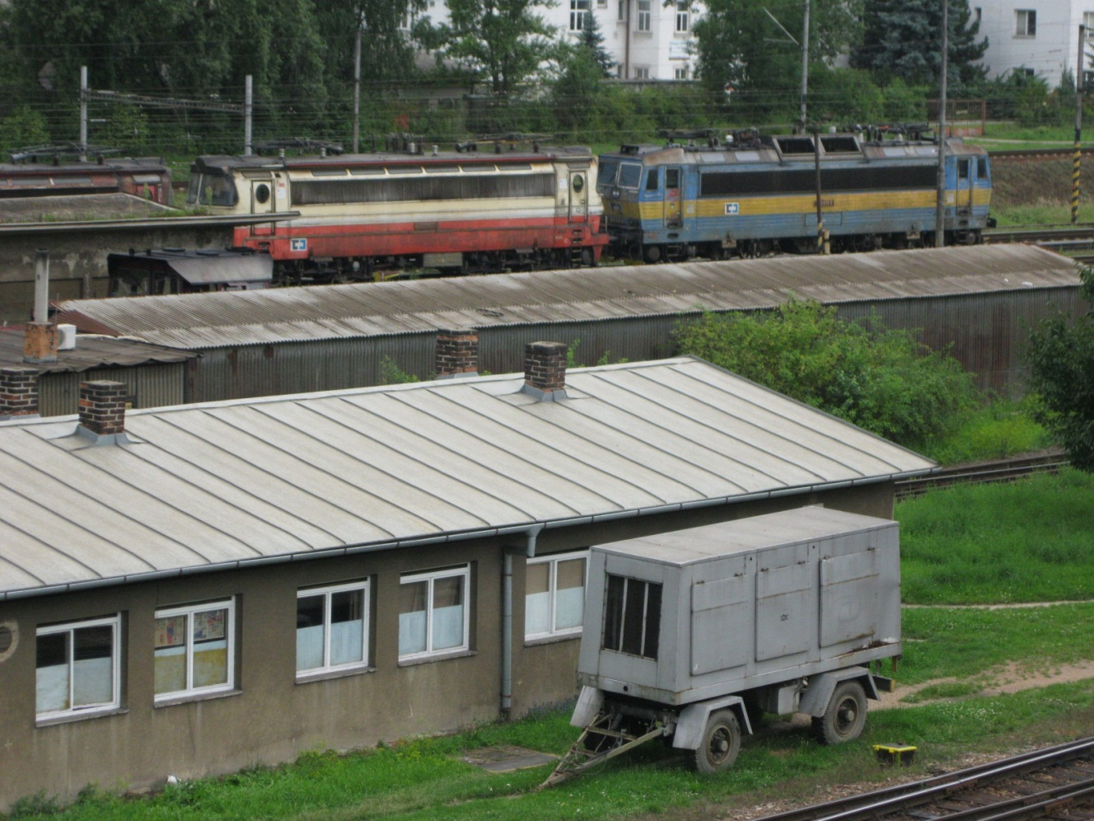

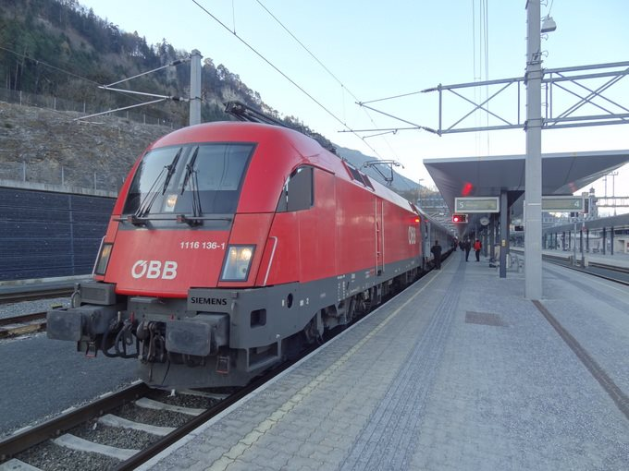

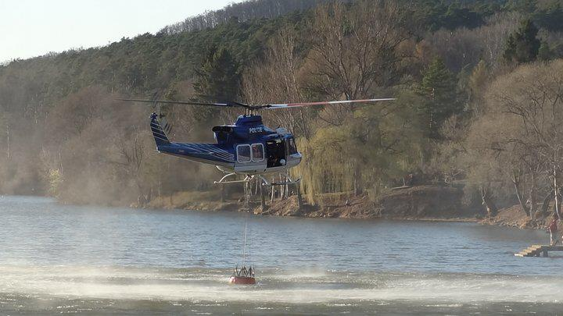

MŠ a ZŠ Barvičova,
Barvičova 54, Brno

SVĚT KOLEM NÁS
III/2 - 3 - 18- Rozdíly

Určitě jsi tak šikovný jak Honzík s Eliškou a bez chyby najdeš obrázek, který mezi ostatní v řadě nepatří.

MŠ a ZŠ Barvičova,
Barvičova 54, Brno

SVĚT KOLEM NÁS
III/2 - 3 - 19 – Zvířátka na statku

Dědeček s babičkou chovají na statku spoustu zvířátek. Honzík s Eliškou se o ně rádi starají. Vyber a zakroužkuj ta zvířátka, která by to mohla být.





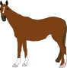



Každý, kdo se stará o zvířátka, by měl vědět, co dát zvířátkům k snědku. Pochutná si pejsek na čerstvé trávě? Má prasátko rádo kosti? Podívej se na obrázky a nakresli zvířátkům cestičku ke krmení.











MŠ a ZŠ Barvičova,
Barvičova 54, Brno

SVĚT KOLEM NÁS
III/2 - 3 - 20 – Roční období

Děti jezdí do Hajánek v každém ročním období. Rozstříhej obrázky a nalep je k ročnímu období, do kterého patří.

 |  |  |  | 
 |  |  |  | 
 |  |  |  | 
 |  |  |  | 

JARO LÉTO PODZIM ZIMA

Zdroje:
Obrázky: www.openclipart.org
Fotografie: jsou tvorbou autorky metodického materiálu (vlakové
nádraží) a Ing. Tomáše Chvátila (vrtulník,vlak) a s jeho souhlasem.

